Optativa 2: Internetworking
Primer Parcial – Recuperatorio
Alumno: Muñoz Leandro M. 56300
Requisitos generales
Tabla de rutas de R1 donde se ve el alcance a toda las otras redes
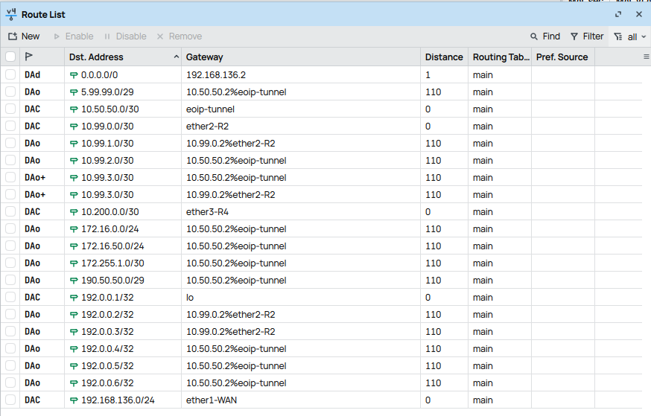
Requisitos específicos
Inyección de rutas externas en R6
Para simular la inserción de rutas externas se creó interfaces virtuales mediante bridge a las que se le asignó las rutas externas.
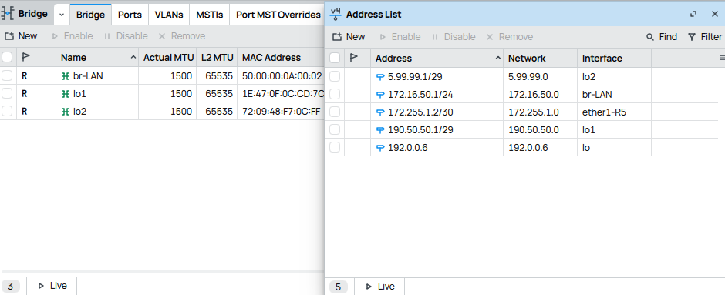
Luego se compartió esas interfaces mediante OSPF
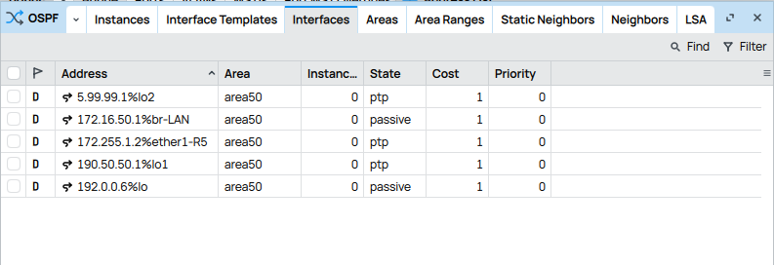
Para la conexión encriptada entre R1 y R4 se utilizó EoIP:
Configuración Router R1:
IPsec Secret: Passw0rd

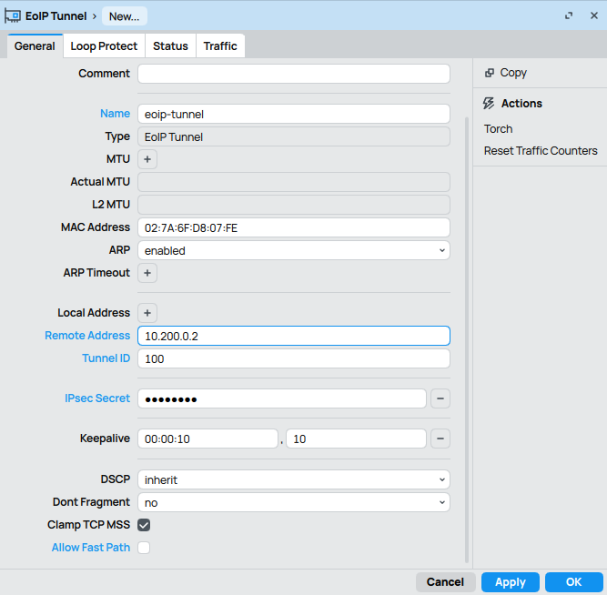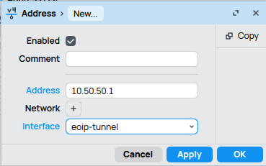
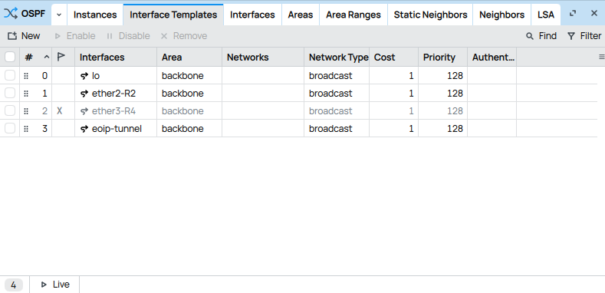
Mismas configuraciones en router R4:
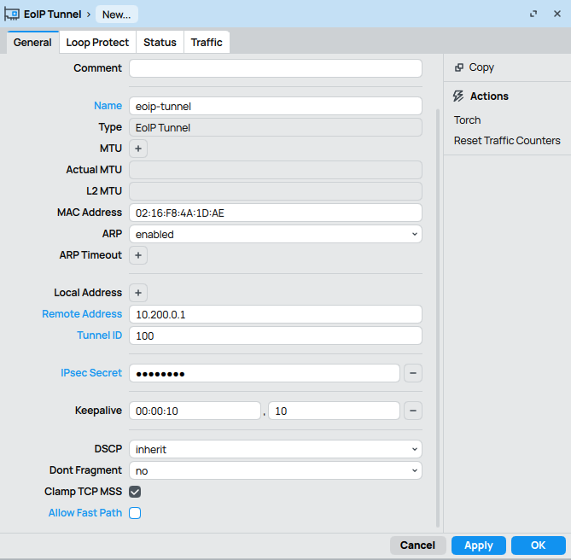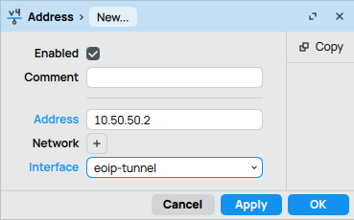
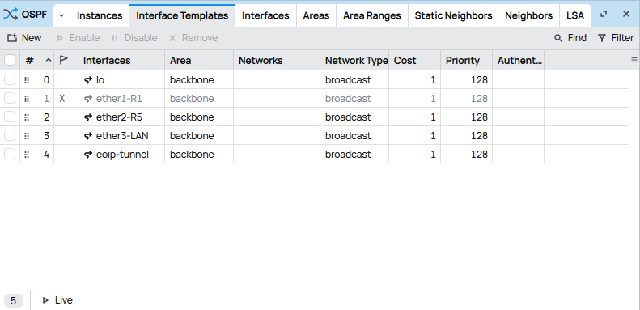
Verificación de que la conexión sale por el túnel mediante VPC8 en LAN 172.16.0.0/24
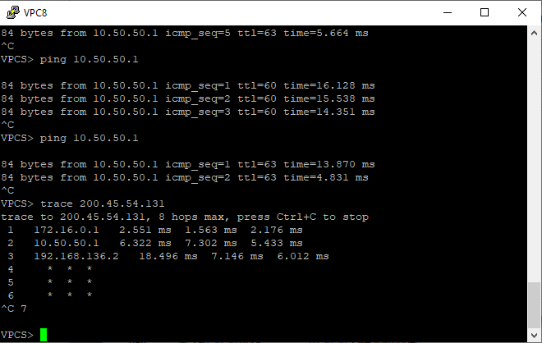

Priorización de rutas
Para la priorización de rutas se optó por cambiar los costos de las conexiones OSPF
En Router R5
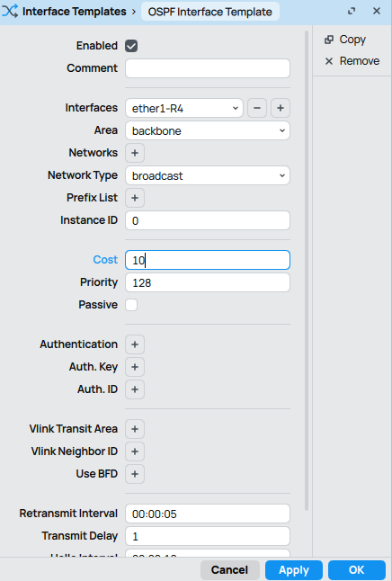
Y en router R4
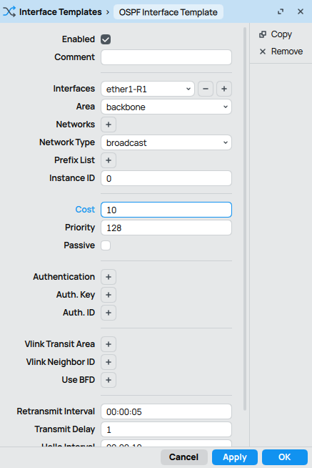
Verificación de que

